## Программа для автоматизации работы ПК RASTRWIN3

1. Общин положения

Для работы требуется, чтобы на ПК был установлен и активирован ПК RASTRWIN3.

Программа с графическим интерфейсом на языке программирования Python. Состоит из двух модулей:

- изменения расчетных моделей (РМ) ПК RASTRWIN3;

- анализа установившихся режимов (УР) в нормальном режиме и при нормативных возмущениях в соответствии с ГОСТ Р 58670-2019 (далее ГОСТ).

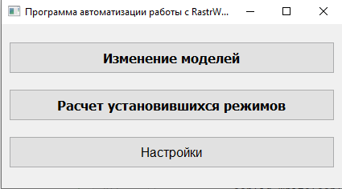

Если в таблице ветви РМ имеются элементы с одинаковыми ключами, то программа может работать некорректно.

Разделитель дробной части числа точка, например 5.5.

При загрузке файла типа «.rg2» или «.rst» автоматически загружаются файлы «.trn» и «.anc» в том же катологе с тем же именем. При сохранении файла типа «.rg2» или «.rst» файлы «.trn» и «.anc» также сохраняются.

Для добавления полей в шаблон таблиц «режим.rg2» ПК RASTRWIN3, необходимые для работы данной программы, нужно в ПК RASTRWIN3 запустить макрос «изменение шаблонов таблиц.rbs», в котором указать путь к файлу «add fields rg2.xlsx».

* 1. Настройки

Перед запуском корректировки файлов необходимо задать настройки:

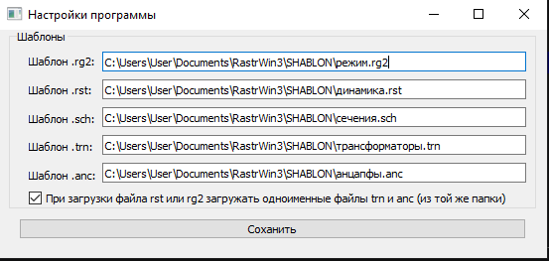

* 1. Названия файлов РМ

Распознавание названия файлов РМ используется для выборки РМ, задания расчетной температуры, определения требований ГОСТ к расчету УР.

В названия файлов РМ следует указать:

- Год. Например, «2023»;

- Сезон. Например, зимний: «зим» или «zim», летний: «лет» или «let», паводок: «пав» или «pav»;

- Значение нагрузки. Например, максимум нагрузки: «макс» или «max», минимум нагрузки: «мин» или «min».

Расчетная температура и другие отличительные признаки файла указываются в скобочках через знак «;», например «(минус 5°C; МДП)». Расчетная температура указывается между «(» или «;» и «°C». Отрицательная температура обозначается словом минус. Температура, указанная в таблицах районы, территории, ветви, объединения имеют более высокий приоритет при расчете токовой загрузки ветвей. Чтобы отличить РМ с температурой «в» от «г» по ГОСТ 58670-2019, для моделей «в» в названии файла нужно указать слово «ПЭВТ» или «tэкст».

Примеры названия файлов:

- «2021 зим мин (минус 10°C; МДП) прочее.rg2»;

- «ОЭС Северо-Запада Зима max (tср) 2025»;

- «Урал 2020 летний максимум (30°C ПЭВТ).rg2».

1. Корректировка расчетных модели

Приложение позволяет изменять произвольное количество РМ в соответствии с заданием, которое может быть в текстовой форме или в формате excel. Имеется возможность переноса данных из одной РМ в группу моделей, а также выполнять контроль параметров установившегося режима, выводить данные из РМ в excel, делать из них сводные таблицы для анализа и прочее.

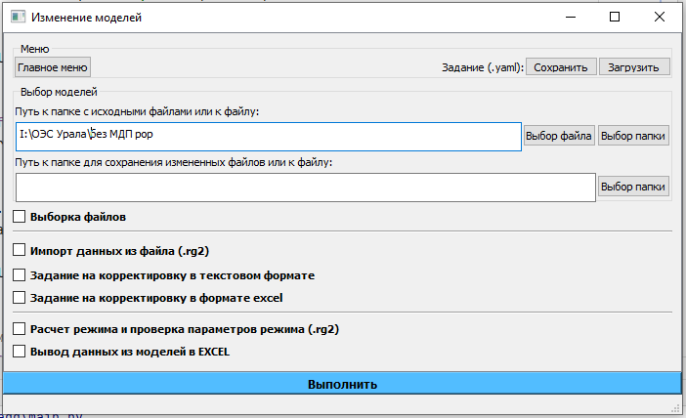

Имеются следующие варианты задания на изменение РМ:

- текстовая форма задания изменений в РМ;

- импорт данных из одной РМ в группу РМ;

- задание на изменение РМ через excel. Имеется три формы задания в excel на изменение РМ. Удобно использовать для внесения в РМ нагрузок в узлах, задания потребления территорий, районов и объединений.

~~Кроме того, также имеется возможность:~~

~~- автоматически включать или отключать узлы с СКРМ в зависимости от значения напряжения;~~

* 1. Выбор моделей для корректировки

Если указана папка, то все модели (.rst и .rg2) в папке будут корректироваться.

Если к названию папки добавить знак «*», то корректироваться файлы будут также и во всех вложенных папках.

Если указанная папка для сохранения файлов не существует, то она будет создана. Файлы в папке будут перезаписаны без запроса на разрешения перезаписать файлы.

Если файлы имеют *стандартный формат* названия, то можно задать выборку корректируемых файлов согласно выборке:

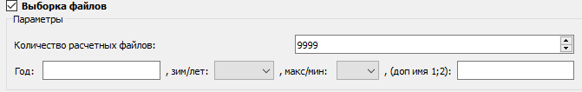

Здесь и далее год указывается в формате: «2023, 2026…2029, 2031».

* 1. Общие сведения

Задания на форме выполняются в соответствующей последовательности.

Задание на корректировку в полях формы «Задание на корректировку в текстовом формате» и задание в excel «табличная форма», «строковая форма» имеют схожий синтаксис. Выборка файлов действует только на файлы со стандартным именем, если имя файла не стандартное, задание выполняется.

**Файл сечения.** Если при работе программы требуется файл сечения (.sch), то этот файл будет загружен из папки с исходными файлами (первый попавшийся). Если файл не будет найден возникнет ошибка.

* 1. Импорт из моделей

Импорт данных из моделей можно задать тремя способами:

* в файле excel «импорт из моделей»,
* в текстовом виде (раздел 2.5);
* на форме:

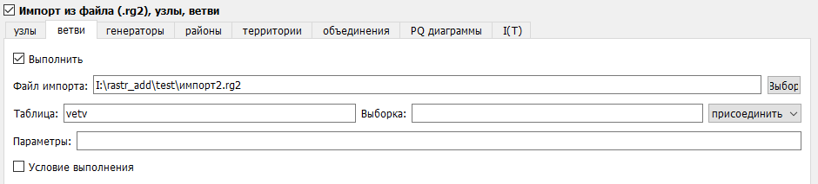

Для того, чтобы вкладка сработала нужно отметить поле «выполнить» на соответствующей вкладке, при этом в строке «Импорт из моделей(.rg2)» через запятую будут перечислены выполняемые вкладки.

Названия вкладок условное, на любой вкладке можно задать импорт из любых таблиц.

**Праметры** (перечень полей, например «uhom,umin»): если поле не заполнено, то импорт выполняется всех полей в таблице, крооме полей начинающихся с «_». Если нужно импортировать поля начинающихся с «_», то их нада явно прописать.

В поле **таблица** можно указать несколько таблиц, например «node,vetv,Generator». В этом случае нужно указать общие поля для таблиц или оставить пустыми (все имеющиеся поля в соответствующих таблицах).

**Выборка**: если поле не заполнено, то импорт выполняется всех строк в таблице.

* 1. Задание на корректировку в текстовом формате

Каждая инструкция начинается с новой строки.

После знака решетки '#' текст не исполняется.

Задание аналогично "строковой форме" excel.

* + 1. Команды
       1. Команда «изм».

Команда позволяет изменить значение (или группу значений) полей в таблицах RastrWin в формате: **[Выборка в таблицах: Значение параметров]**.

**Выборка (в таблицах):**

Если несколько выборок, то указываются через «;» (например, «**no=1|no=2(area); npa=10(node)**»). В круглых скобках указывается название таблицы. Если корректировать все строки таблицы, то нужно указать только имя таблицы в круглых скобках.

Имя таблицы указывать не обязательно, если выборка с использованием следующих ключей:

* 'ny' – таблица узлы (node);
* 'Num', 'g' - таблица генераторы (Generator);
* 'na' - таблица районы (area);
* 'npa' - таблица территории (area2);
* 'no' - таблица объединения (darea);
* 'nga' – таблица нагрузочные группы (ngroup);
* 'ns' - таблица сечения (sechen).

Также можно использовать краткую форму записи:

* выборка по узлам: «**12;21**», вместо «**ny=12(node);ny=21(node)**»;
* выборка по ветвям: «**12,13,2**», вместо «**ip=12&iq=13&np=2(vetv)**». Если np=0, то выборка по ветвям можно записать еще короче: «**12,13**», вместо «**ip=12&iq=13&np=0**»;
* выборка по генераторам: «**g=12**», вместо «**Num=12(Generator)**».

**Значение (параметра).**

Значение параметра указывается в формате: параметр = значение параметра. Значение параметра может быть задано в виде формулы. Если несколько заданий, то указываются через «;». Например, «pn=2; qn=pn*0.4». При задании поля b в таблице ветви или поля bsh в таблице узлы нужно указать величину поделённую на 1 000 000. Например, БСК с шунтом -4190 нужно задать как bsh=-0.004190.

**Примеры:**

**изм [15148: name=Промплощадка: 1 сш 110 кВ]**

**изм [na=11(node)**; **(vetv): sel=1] {years: 2026}** # Отметить узлы в таблице узлы 11 района и все ветви в 2026 г;

**изм [15: pg=qn*2+10]** # Задание в виде формулы;

**изм [(vetv); (area); (area2); (darea): Tc=0]**  # Обнулить температуру;

Также можно при задании числового значения использовать ссылку на другие значения таблиц rastrwin, используя краткую форму выборки (без явного указания имени таблицы). Например:

**изм [16: pg=10+15: pg]**  # Значению pg узла 16 присвоить значение 10 + pg узла 15.

**изм [15,16,1: x=(10.5+15,16,2:r)*ip.uhom]**

* + - 1. Команда «добавить»

Добавить строки в таблицы RastrWin в формате:

**[имя таблицы: значения полей новой строки в таблице через «;**»**].**

Например:

**добавить [node: ny=3;pn=1;uhom=120;na=11;name=Новый узел]**

**добавить [vetv: ip=15524;iq=3;np=3;x=2;r=1,5;b=-0,000182]**

* + - 1. Команда «удалить»

Удалить строки в таблицах RastrWin в соответствии с выборкой в квадратных скобках (выборка аналогично команде «изм»). Команда «**удалить*»** позволяет удалять узлы с отходящими ветвями и генераторами в узле.

Например:

**удалить*[15145; 15147]** # Удалить узлы ny=15145 и 15147 из всех моделей;

**удалить[15561,15129; 15562,15130,1; Num=912; g=913]** # Удалить ветви 15561,15129,0 15562,15130,1 и генераторы 912 и 913.

* + - 1. Команда «импорт»

Импорт данных из моделей.

Если в поле путь к файлу импорта указать не имя файла, а папку, то импорт будет выполнятся из одноименных моделей в указанной папке.

Например:

**импорт**[папка: (I:\без МДП pop); таблица:node; тип:2; поле: pn,qn; выборка:]

**импорт**[файл: (I:\pop.rg2); таблица:node,vetv; тип:2; поле: pn; выборка:sel]

Тип: обновить - 2 , загрузить - 1, присоединить - 0, присоединить-обновить – 3.

* + - 1. Команда «снять отметку»

Снять отметку (sel=0) в таблицах узлы, ветви и генераторы.

Например:

**снять отметку** # Снять отметку узлов, ветвей и генераторов.

* + - 1. Команда «текст»

Данная инструкция делает следующие преобразования с указанными текстовыми полями таблиц:

* Английские буквы, имеющие схожий вид с русскими буквами, меняет на русские буквы;
* Удаляются пробелы в начале и в конце строки;
* Два пробела заменяются на один.

Выборка в формате **[имя_таблицы1: имя_поля1, имя_поля2; имя_таблицы2: имя_поля].**

Например:

**текст [node: name, dname; vetv: dname; Generator: Name]**

* + - 1. Команда «СХН»

Добавить номера статических характеристик нагрузки - СХН в узлах (поле nsx в таблице node). Если uhom>100, то nsx=1, если uhom<100, то nsx=2.

Выборка в таблице узлы указывается в квадратных скобках.

Например:

**СХН**

**СХН[na=11]**

* + - 1. Команда «напряжения»

Инструкция позволяет делать следующие исправления в РМ:

* Изменить номинальных напряжений (поле uhom таблицы node) на соответствие ряду: [6, 10, 35, 110, 150, 220, 330, 500, 750];
* Обнулить umax, если его значение ниже uhom, а также обнулить umin, umin_av, если его значение выше uhom.

**Пример:**

**номинальные напряжения[na=11]**

* + - 1. Команда «сечение»

Изменение переток активной мощности в сечении. Формат задания:

- **ns:** номер сечения;

**- p_new:** требуемый переток мощности (значение, pmax или pmin (pmax, pmin берутся из соответствующих полей таблицы сечения));

**- method: pg** - изменять генерацию отмеченных узлов и генераторов (если узел отмечен, то используются все генераторы в узле)**, pn** - изменять нагрузку отмеченных узлов**.** Узлы (**method: pg, pn)** и генераторы (**method: pg)** необходимо предварительно отметить **(**в таблице генераторы должно присутствовать поле **sel).**

В процессе выполнения генераторы могут включаться и отключаться, состояние узлов не меняется.

**Пример:**

**сечение [ns: 1; p_new: 1500.5; method: pn]**

**сечение [ns:2; p_new: pmax; method: pg]**

* + - 1. Команда «расчет»

Расчет режима.

* + - 1. Анализ графа сети «анализ[-]»

Для сети 110 кВ и выше в РМ определяются:

- транзитные ветви (поле «transit» в таблице vetv заполняется номером транзита);

- промежуточные узлы на транзитах (поле «transit» в таблице node заполняется номером транзита);

- узлы в которых сходятся несколько транзитов (поле «transit» в таблице node заполняется значением, которое соответствует количеству транзитов со знаком минус).

Если в квадратных скобках указать выбору в таблице узлы, например [na=1], то для указанной выборки в РМ будут отмечено поле «disable» в таблицах vetv и node.

* + - 1. Команда «СКРМ».

Команда позволяет включать или отключать узел, в котором задано средство компенсации реактивной мощности (СКРМ: БСК и ШР) в зависимости от напряжения:

- при номинальном напряжении < 300 кВ:

* БСК включается и ШР отключается при напряжении ниже 0,95*Uном
* БСК отключается и ШР включается при напряжении выше 1,14*Uном;

- при номинальном напряжении > 300 кВ:

* БСК включается и ШР отключается при напряжении ниже 0,98*Uном
* БСК отключается и ШР включается при напряжении выше 1,05*Uном.

|  |  |  |  |  |
| --- | --- | --- | --- | --- |
| U | U<300 | | U>300 | |
| 0.95 | 1.14 | 0.98 | 1.05 |
| 6 | 5.7 | 6.84 |  |  |
| 10 | 9.5 | 11.4 |  |  |
| 35 | 33.25 | 39.9 |  |  |
| 110 | 104.5 | 125.4 |  |  |
| 220 | 209 | 250.8 |  |  |
| 500 |  |  | 490 | 525 |

СКРМ необходимо задать отдельном узле с указанием значения ‘bsh’:

- не должно быть значений в полях ‘pn’, ‘qn’, ‘pg’, ‘qg’;

- подключение к сети через одну ветвь.

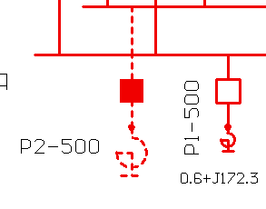

В таблице узлы (node) расчетных моделей также можно указать в поле «**AutoBsh**» уставки срабатывания по напряжению и указать номер узла, в котором следует контролировать напряжение. Например:

- для БСК «105-126.5; ny=100» – включить узел с БСК при напряжении ниже 105 кВ, отключать при напряжении выше 126.5 кВ в узле 100;

- для ШР «105-126.5; 101» – отключить узел с ШР при напряжении ниже 105 кВ, включить при напряжении выше 126 кВ.5 в узле 101;

- «105-126.5» если узел в поле «AutoBsh» не указан, то напряжение контролируется в узле с СКРМ или в узле, к которому он подключен.

**Пример:**

**СКРМ[na=11|na=12]**  # [Выборка в таблице узлы] включать отключать только узлы, где задано поле «AutoBsh»

**СКРМ*[na=11|na=12]**  # включать отключать все узлы с СКРМ, в том числе где не заполнено поле «AutoBsh».

* + 1. Условие выполнения

В фигурных скобках указывается условие выполнения команд. В условии могут быть использованы следующие операторы:

* +;
* -;
* ();
* & - и;
* | - или;
* *;
* /;
* == - проверка на равенство;
* != - проверка на не равенство;
* >, <, <=, =<, >=, =>;
* not – отрицание (указывается в начале выражения или сразу после «(» )
* True;
* False.

**Примеры:**

**снять отметку** **{years: 2026 & season:лет & max_min: мин** | **add_name: 0°C}**;

**СХН {years: 2026, 2026…2029== False & (ny=1: vras>125)**|**(not (ny=1: na==2))}**.

Если перед фигурной скобки поставить «*», то действие будет выполняться пока условие истина, например:

**[15:pn=pn+10]{15:vras>100*} # Увеличивать нагрузку узла пока напряжение не снизится ниже 100 кВ.** В данной форме записи нельзя использовать имя таблица в круглых скобках.

* 1. Импорт задания из excel на корректировку моделей

В файле **excel** можно задать импорт из файлов и написать задание на корректировку РМ.

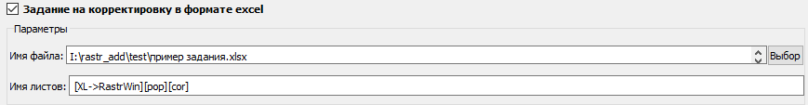

Пример задания с пояснениями приведен в файле <…\help\пример задания.xlsx>.

В задании **excel** используется следующие условности:

* Имя листов произвольное. Имя листов на форме указывается в квадратных скобочках. Количество листов не ограничено. Выполнение корректировки моделей будет выполнено в той же последовательности, что и список листов (слева направо). Один и тот же лист может быть использован несколько раз. Если вместо списка листов указан знак «*», то задание будет выполняться на всех листах книги, коме листов в названии которых присутствует «#»:
* Имеются 4 вида формы в **EXCEL:**
  + - табличная форма (ТФ);
    - строковая форма;
    - импорт из моделей;
    - импорт таблицы.
* При задании потребления районов, территорий и объединений в поле «pop_zad» (поле вещественного типа, при отсутствии нужно создать, но необязательно) записывается значение требуемого потребления.
  1. Расчет режима и контроль параметров режима

Выполняется расчет режима и допустимой токовой нагрузки ветвей для температуры, указанной в имени файла (аналогично нажатию F9 в RASTRWIN3). Если в таблицах районы, территории, объединения заполнено поле «Tc», то оно будет расчетным.

Проверяется наличие узлов без ветвей, ветвей без узлов начала или конца, генераторов в несуществующих узлах. Найденные элементы удаляются.

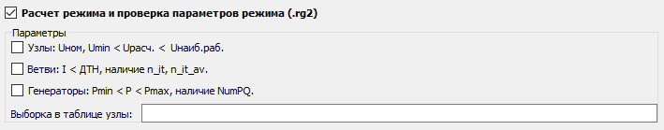

При отметке **«ветви»** выполняется проверка наличия номера зависимости n_it и n_it_av в таблице graphikIT.

При отметке **«узлы»** выполняется проверка номинального и расчетного напряжения узлов:

- проверка номинального напряжения на соответствие ряду (без изменения значения) [35, 110, 220, 330, 500, 750];

- проверка расчетного напряжения: меньше наибольшего рабочего [7.2, 12, 42, 126, 252, 363, 525, 787], больше низкого уровня напряжения [5.8, 9.7, 32, 100, 205, 315, 490, 730];

- проверка umax < uhom, umin > uhom, umin_av > uhom.

* 1. Вывод данных из моделей в EXCEL

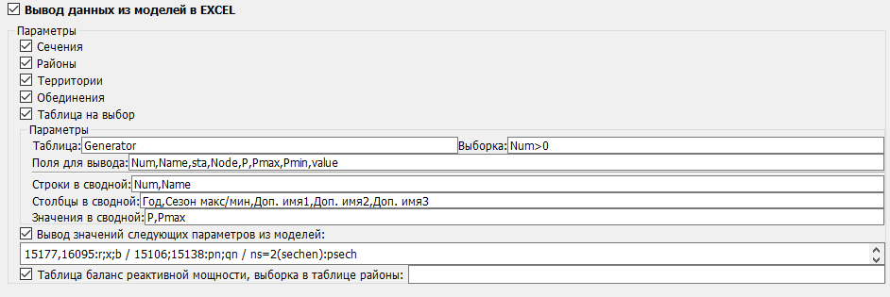

1. Выводить заданные данные из таблиц RASTRWIN и делать из них сводные таблицы
2. Вывод заданных параметров из всех моделей
3. Сформировать таблицу баланса реактивной мощности
4. Расчет установившихся режимов

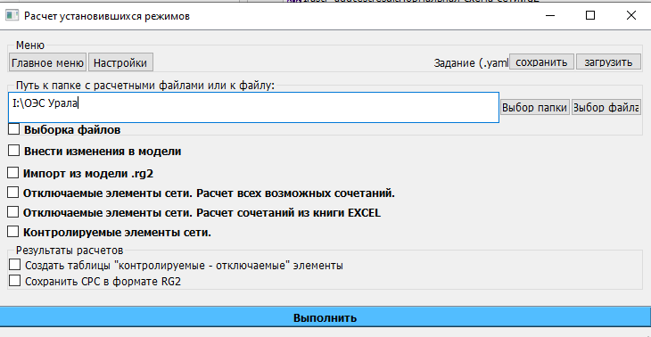

* 1. Сведения о работе

Для ускорения работы программы для каждого сочетания не загружается файл режима, а восстанавливаются исходные значения:

* в таблице vetv параметры: sta, ktr;
* в таблице node параметры: sta, pn, qn, pg, qg;
* в таблице Generator параметры: sta, P.

Если автоматика действует на изменение других полей, то это приведет к сохранению этого изменения в последующих расчетах.

Настройки:

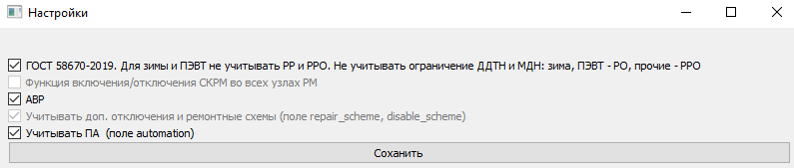

При выполнении расчетов учитывается следующее:

- отключение узлов с напряжением 220 кВ и менее выполняется только при отключении одного элемента сети (в соответствии с МУ по устойчивости энергосистем);

- в соответствии с ГОСТ 58670-2019 для температур «а»-«в» при отключениях в ремонтных схемах, а также для температур «г»-«д» при отключениях в двойных ремонтных схемах в протокол попадает только загрузка элементов сети с превышением АДТН (включено в настройках по умолчанию).

Результаты расчетов сохраняются в папку «result», которая создается в папке с расчетными моделями.

* 1. Настройка RastrWin

Для работы программы требуется добавит в шаблон «режим.rg2» дополнительные поля. Сделать это можно запустив макрос «!чтение_изменение шаблонов таблиц.rbs», и указав в нем путь к файлу «add fields rg2.xlsx».

*Настройка рабочего пространства в программе RastrWin.*

Скопировать файл «мои формы rg2.fm» в папке \ Documents \RastrWin3\form. В меню «Файлы -> Настройка Программы -> Параметры -> Настройка форм -> Формы» загрузить «мои формы rg2.fm».

Скопировать файл «rg2_py.xml» в папку \ Documents\RastrWin3\workspace.

* 1. Выбор моделей для расчета

Если указана папка, то все РМ (.rg2) в папке будут рассчитаны.

Если к названию папки добавить знак «*», то корректироваться файлы будут также и во всех вложенных папках.

Можно задать выборку корректируемых файлов согласно:



* 1. Внесение изменений в РМ

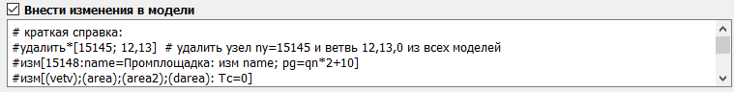

Аналогично заданию на корректировку в текстовом формате.

* 1. Подготовка РМ

Для контролируемых и отключаемых ветвей в таблице vetv заполнить следующие поля:

- dname (Диспетчерское наименование). Если есть участки, то уточнение участка пишется через запятую или в скобочках. Например, ВЛ 110 кВ Южная- Северная, уч. от отп. до Северной или ВЛ 110 кВ Южная- Северная (уч. от отп. до Северной);

- groupid (Принадлежность к группе ветвей);

- ДТН (i_dop, i_dop_ob, n_it, i_dop_av, i_dop_ob_av, n_it_av).

Во всех ветвях трансформаторов должен быть задано поле ktr (даже если он равен 1).

Для контролируемых и отключаемых узлов в таблице node заполнить следующие поля:

- dname или name (имя узла);

- umin, umin_av. Если поля не заполнены, то заполняются автоматически:

* umin =uhom*1.15*0.7 (для 110 кВ umin =88,6 кВ);
* umin_av = uhom*1.1*0.7 (для 110 кВ umin_av = 84,7 кВ).

Если в таблицах узлов и ветвей не задано dname, то берется соответствующее name.

Для работы функции «АВР» набрать выключатели для перевода нагрузки.

* 1. Импорт из РМ

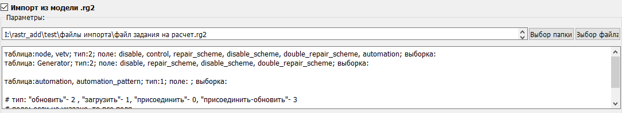

Если указать путь к файлу (файл задание), то во все рассчитываемые модели будут импортированы указанные значения. Функцией удобно пользоваться для отметки контролируемых, отключаемых элементов, задания ПА и прочего только в одном файле, а затем импортировать эти данные во все РМ.

Если указать путь к папке, то все расчетные файлы будут рассчитываться для каждого файла задания в указанной папке. Файлов с заданием может быть любое количество, требований к названиям нет.

* 1. Выбор отключаемых элементов. Расчет всех возможных сочетаний.

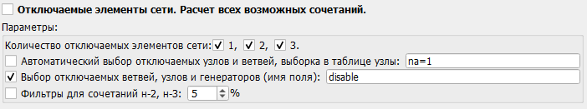

Выбор отключаемых элементов выполняется двумя способами:

1. Программный выбор отключаемых узлов и ветвей (без генераторов) по выборке в таблице узлы. Если поле пустое, то в выборку входят все узлы РМ.
2. Выбор отключаемых ветвей, узлов и генераторов соответствует отмеченным в указанном поле (типа переключатель, например, disable, sel).

При отключении ветви также отключаются все ветви РМ, имеющие то же значение groupid, что и у отключаемой ветви.

Расчеты всех возможных сочетаний с двумя и особенно с тремя элементами сети занимает значительное время. Для ускорения работы программы предусмотрен фильтр, который отсеивает комбинации из 2 и 3 элементов: если в комбинацию попали 2 элемента отключение которых взаимно меняют загрузку друг друга на величину менее указанного значения, то такая комбинация отсеивается. Для работы фильтра должны быть рассчитаны режимы с отключением одного элемента сети.

Комбинация элементов также не отсеивается в следующих случаях:

- указана двойная ремонтная схема;

- в комбинации имеется узел.

* 1. Выбор отключаемых элементов. Расчет сочетаний из книги EXCEL.

~~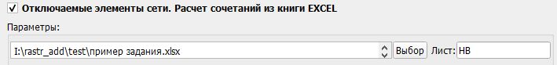~~

Если в колонке «Схема при отключении» или «Ремонтная схема1(2)» содержится «*», то значение поля дополняется из соответствующих полей «disable_scheme», «repair_scheme» РМ. Если в полях «Ремонтная схема1» и «Ремонтная схема2» имеется «*», то учитывается соответствующее поле «double_repair_scheme» РМ.

Наименование отключаемых и ремонтируемых элементов берется из РМ.

* 1. Выбор контролируемых элементов

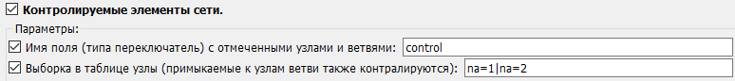

Выбор контролируемых элементов выполняется двумя способами:

1. Указать имя поля в таблице узлы и ветви типа переключатель, в котором отмечены элементы сети, значение напряжений, токов которых нужно проверять (например control, sel).
2. Указать выборку в таблице узлы. Для контроля всех узлов и ветвей в РМ поле следует оставить пустым.

Если у контролируемой ветви заполнено поле groupid, то все ветви данной группы будут контролироваться. Если по заданию нужно заполнить таблицу «контролируемые – отключаемые элементы» (КО), то отметить следует все нужные участки.

На графике можно выбелить градиентом узлы и ветви отмеченные disable, control. Добавить нужные градиенты в файл графики можно используя макрос «ПИ5».

* 1. Автоматика, ремонтные схемы, дополнительные отключения

В программе реализована возможность моделировать нормативные возмущения:

- единичные ремонтные схемы. Если при выводе в ремонт элемента сети нужно смоделировать дополнительные изменения сети, то это действие описывается в поле repair_scheme. В двойной ремонтной схеме также будут учитываться действия, описанные в поле repair_scheme каждого элемента;

- двойные ремонтные схемы. Для моделирования двойных ремонтной схемы, отличающейся от двух единичных ремонтных схем соответствующих элементов в поле double_repair_scheme указываются одинаковые номера действий в таблице automation. При этом поле repair_scheme игнорируется;

- дополнительные отключения (в случае если при отключении элемента сети нужно смоделировать дополнительное действие). Это может быть полезно, например, при отключении АТ на подстанции со схемой РУ мостик с выключателем со стороны АТ, для отключения выключателя в мостике. Описывается в поле disable_scheme.

Функция включается опцией «Учитывать доп. отключения и ремонтные схемы» в настройках.

По факту выявления отклонения параметров контролируемых элементов от допустимых значений имеется возможность моделировать действие автоматики или оперативного персонала. При выявлении нарушений параметром режима проверяется наличие автоматики в поле automation соответствующих элементах и выполняются расчеты с учетом этой автоматики. Автоматика действует по ступеням пока не ликвидируется отклонение от допустимых значений.

Функция включается опцией «Учитывать ПА» в настройках.

В поле automation таблиц узлы и ветви указываются номера, соответствующие номерам в таблице automation (хранится в файле .rg2). Также задание в нужном формате может указываться непосредственно в поле automation таблиц узлы и ветви.

Автоматика активируется если в таблице узлы выявлено недопустимое отклонение напряжения или в таблице ветви и недопустимое отклонение тока. Если отметить поле test в таблице automation, то эта автоматика будет активизирована если выполняется условие в поле condition. Например, можно задать изменение генерации станции в зависимости от перетока в сечении

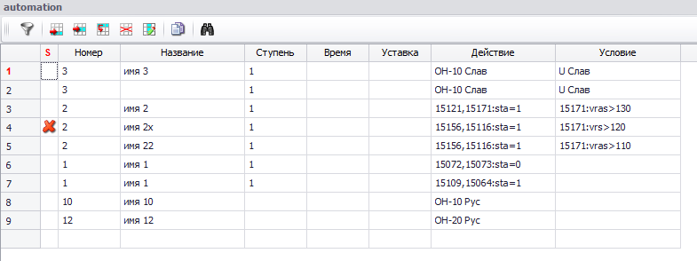

Действия и условия, которые многократно упоминаются можно записать в таблице automation_pattern (хранится в файле .rg2), и ссылаться на них из таблицы automation используя их название. Если перед в конце условия поставить «*», то действие будет выполняться пока условие истина, например **15:vras>100*.**

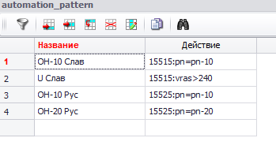

Открыть таблицы automation, automation_pattern можно в меню RastrWin: Открыть –> Автоматика. Если такое меню отсутствует значит не загружается «мои формы rg2.fm».

В полях РМ repair_scheme, disable_scheme, double_repair_scheme, automation через запятую указываются:

* имя действия [действия] {при необходимости с условием};
* номера действий (. при необходимости номер ступени), соответствующих таблице automation.
* Например:

1, 2.1, включена ВЛ1 [15011,15012:sta=0]{15114,15011:sta==1}, [15105,15131:sta=1], 3

Задание на изменение схем и ПА можно заполнить в одной модели и импортировать во все РМ.

Для одной ступени может быть несколько строк с одним номером в таблице automation. Между строками одной ступени расчет режима не проводится.

* 1. Прочие функции
     1. Автоматическое восстановление питания узла

Включается выбором пункта «АВР» в настройках

Если при отключении элементов сети узел с нагрузкой (pn!=0 | qn!=0) или генерацией(pg!=0) после нормативного возмущения становится отключенным, то производится проверка на наличии резервного питания в виде отключенного выключателя или ветви с сопротивлением (r+x) менее 0,11. Если это не требуется, то нужно заполнить repair_scheme, disable_scheme на обнуление/отключение нагрузки или генерации).

* + 1. Создать таблицы "контролируемые - отключаемые" элементы
    2. Сохранить СРС в формате RG2 и формирование рисунков в WORD

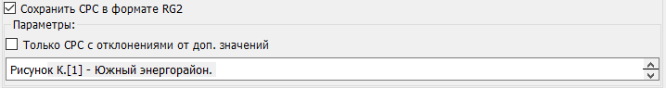

В квадратных скобках на форме указывается номер первого рисунка.

При выборе данной опции в папке «resalt» выбранные СРС сохраняются в формате «.rg2», а в файле «хх-хх-хххх хх-хх-хх результаты расчетов.xlsx» формируется вкладка «Рисунки». Для вставки рисунков с графикой РМ в WORD следует выполнить следующие действия:

- запустить RastrWin3, загрузить файл «.grf» и любой подходящий файл режима «.rg2»;

- открыть окно «Графика», позиционировать в этом окне нужную часть, нажать правую кнопку мыши в окне графики и выбрать пункт меню «Запомнить кадр». Отключить градиент на графике (если включен);

- в верхней строке меню выбрать «Расчеты» -> «Макро…», открыть файл «хх-хх-хххх хх-хх-хх результаты расчетов. rbs» и запустить.

WORD файл должен появиться в той же папке.

* + 1. Функция включения/отключения СКРМ

Автоматическое включение и отключение БСК и ШР в узле в зависимости от напряжения в узле.

Для работы АВТОШУНТ в таблице Узлы node заполнить поля AutoBsh задать суммарный шунт в узле (например, «653(495-525)*3» – три ШР, отключать при 495 кВ , при включать 525 кВ).

Рекомендуется СКРМ набирать отдельный узлом с подключением через выключатель.

* 1. Рекомендуемый порядок выполнения расчетов

1. Подготовить РМ.
2. Подготовить файлы задания (*.rg2) для каждого энергорайона, если отключаемые элементы не задаются программно.
3. Выполнить расчеты н-1 одного файла с сохранением каждого отключения ветви и узла в формате rg2 и проверить правильность моделирования.
4. Провести расчеты всех РМ с отключением одного элемента сети.
5. При выявлении недопустимых параметров режима задать нужные ремонтные схемы и автоматику для их ликвидации.
6. Выполнить расчеты н-1, н-2, н-3.